西安科技大学院处函件

关于举办我校第五届
大学生市场调查与分析大赛的通知
各学院：
为吸引和鼓励广大学生踊跃参与市场调查活动，提高对于问题的分析水平，增强团队间的协作沟通能力，努力把学生培养成全新性人才，开拓眼界和提高认知能力。决定举办西安科技大学第五届大学生市场调查与分析大赛，现将大赛有关事宜通知如下：
一、组织机构
本次竞赛由教务处主办、管理学院承办，同时成立市场调查大赛西安科技大学校级选拔赛竞赛组委会和专家组。竞赛组委会负责大赛的组织领导、协调工作。专家组负责对参赛作品进行选拔及指导工作。
二、参赛对象及形式
参赛对象为我校全日制在校本科生、研究生，以团队形式报名参赛，年级不限。
大赛设置本科组和研究生组两个组别，本科组设知识赛和实践赛两个竞赛环节，其中知识赛为个人赛，采取在线网考方式；实践赛为团体赛形式，每队最多可由两名教师指导，负责赛前辅导和参赛的组织工作。知识赛合格的选手自行组成团队参加实践赛环节（每个团队由 3-5 名选手组成）。研究生组只设实践赛，每个团队由3-5名选手组成。每名参赛队员只能参加一个团队。组队完成之后各小组针对各自小组的选题进行研究调查，并通过一系列的分析，得出相应的结论和改善措施，形成市场调查报告，提交电子版本，由专家评审。
三、竞赛流程
有意向参加比赛的学生本科生加入QQ群（763107363、170753017），研究生加入QQ群（763212864）或扫描下方二维码进群，接收所有比赛通知。
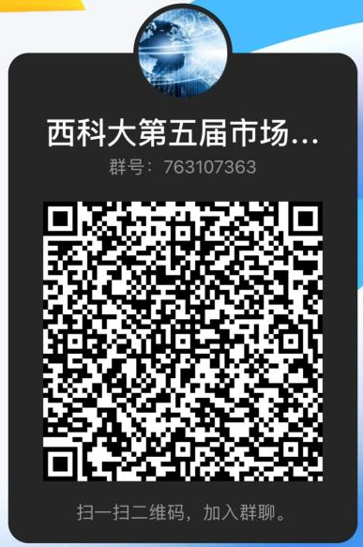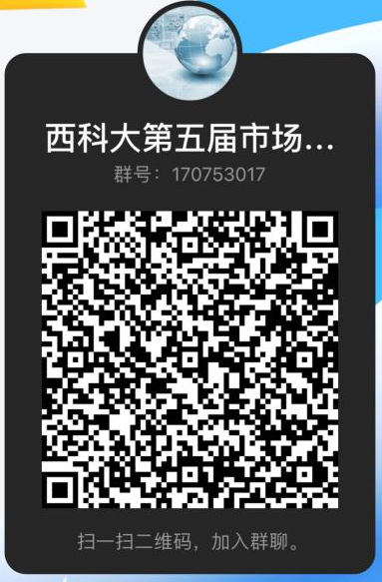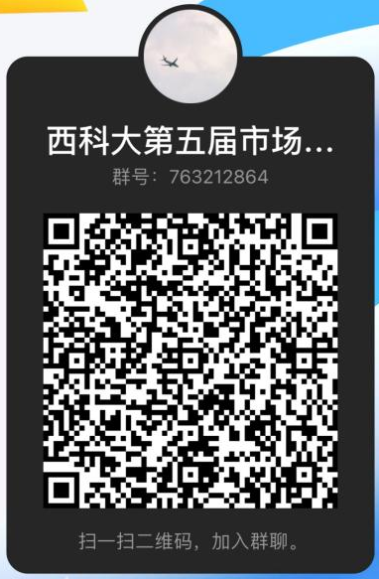
四、奖项设置
本次竞赛设一等奖、二等奖、三等奖若干项，各奖项数目根据参赛队数和比赛成绩确定，获奖者颁发荣誉证书。
联系人：康宇凤
联系电话：18821668821
教务处
管理学院
2022年10月27日

